曹师：从高处下来几个月阴跌，然后突然拉个涨停，这是昙花一现可以先卖1/3。高位下来然后横盘，开涨的时候放量最多只能放倍量，放量太多只是昙花一现。并且当天的分时图不能一下子拉涨停，要震荡上行才有后续。并且还会有二次确认，拉涨停完回调的时候不能超过之前的一半。并且当天会收回来。要是看好一个票先建仓（例如2w建仓）试探，高位的时候可以先出1/3（7k），然后调整的时候再买（1.3w）

我教下，你们怎么不容易卖飞。今天很多芯片它是突破压力位，直接 跳空高开 。并且它是不断在拉升。也就是说明天他至少是今天量能的1.14倍。才能继续拉升。那么这种跳空高开回落是很危险的。我会直接减仓。

2025.10，12第二篇，继续接上面开始拉升之后就是开始一场博弈，趋势票，就按照趋势走，看好股性，趋势票只有两种一种是机构大票，第二种就是当年最强板块里面的几个龙头，这种就是沿着四十五度五日线慢慢涨，这种就是反复做，远离五日线就减仓止盈部分，跌回去五日线之下十日线之上就加仓，一直做到哪一天真跌回十日线附近再留底仓观察，不用担心卖飞这一说。前段时间 易中天和 电池，机器人里面不少个股就是这种情况 划重点看第二种就是开始突然拉升，连续上涨，这种就是看当日分时，无量突然拉升不封板减仓，封板就看戏，大票会连续拉升，这种开始滞涨就减仓，就是涨不动，一直有成交但是就是不怎么涨，分时背离，减仓之后开始，继续拉升就继续卖出，直到清零或者底仓，比如这段时间的电池，芯片，和中xing，深keji这些，很明显的走势。没有吃到最后的涨幅咋办，我觉得很奇怪的一个问题，你获利了嘛，你低位清仓了嘛，是真的按照线在操作嘛？如果是的，不存在卖飞一说，已经吃到心里的预期就可以。我寒王1390清仓，也没吃到后面1530的涨幅，有影响嘛？我也会老是卖飞，不影响我后面继续买入操作，只有到了位子我才会买入卖出。易中天我估计进进出出都有十几次了，最好的收益肯定是底部买满，然后最高点抛出，但是又不是神，怎么知道未来是啥，当然3700之前我没卖过任何一毛钱中线票（我预判是新高，到了3700我开始觉得需要操作，之前一直拿着）我觉得高，滞涨的背离的那些才开始减仓卖。所以我的耐心只在我认知范围内，之后就是各种策略纪律执行，哪怕卖飞，哪怕降低利润，我要的是确定性，而不是赌，所谓的格局就是扯淡，也许会比他们少一部分利润（最后看看易中天收益，不会比那些拿到底的人少多少），但是我在这个市场存活了这么多年，不少人消失在漫长的交易过程中。我的目标只有百分之八，从来不多设。 接下来是止损，看好一个票，其实可以反复做，一直做，我有些票都做了快一年了，高抛低吸破位就留底仓看戏，其他资金去打个野，短期获利就走，到了位子加仓。 支撑位很简单，就是主力成本，主力和散户都能接受的位子。超短的话要看机构买入卖出。中线的话看是否趋势票。趋势票一般五日线，哪怕跌破，一般在十日线之上。其他短期暴涨的一般会在10-20之间稳住，重大利空跌破20那就准备好看前期筹码密集区。

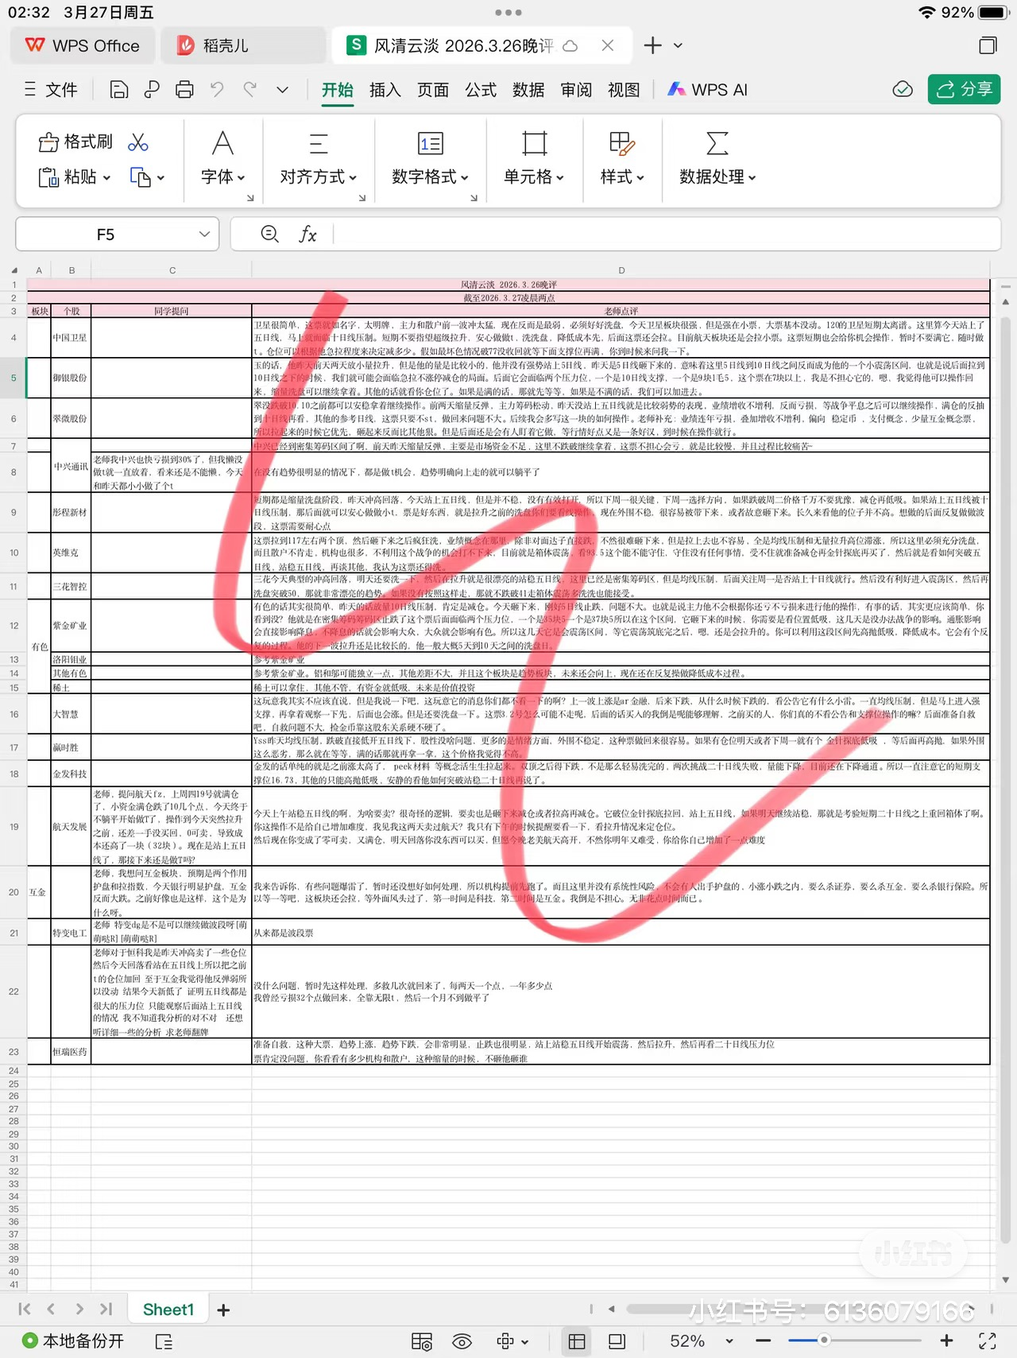

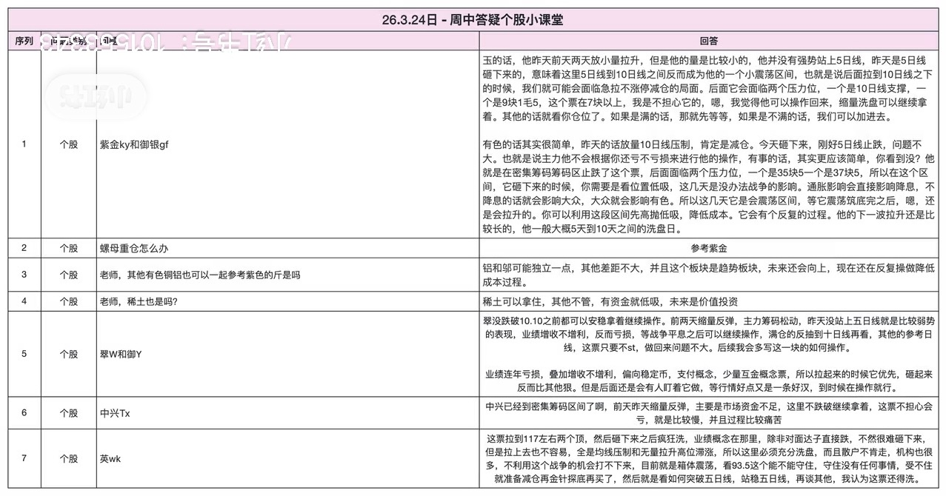

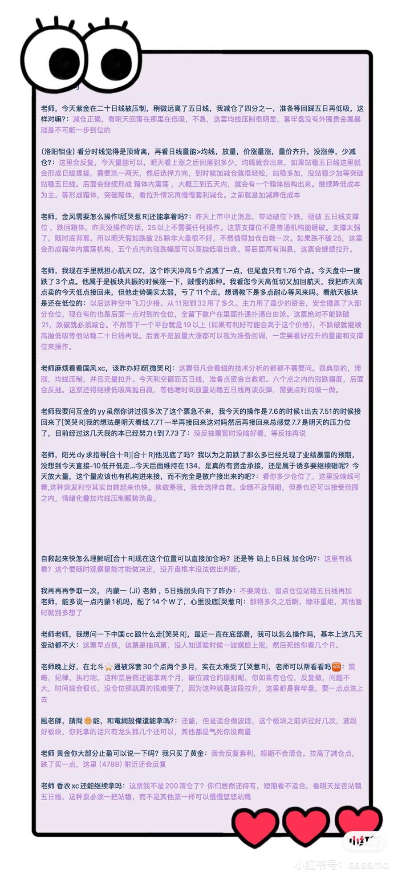

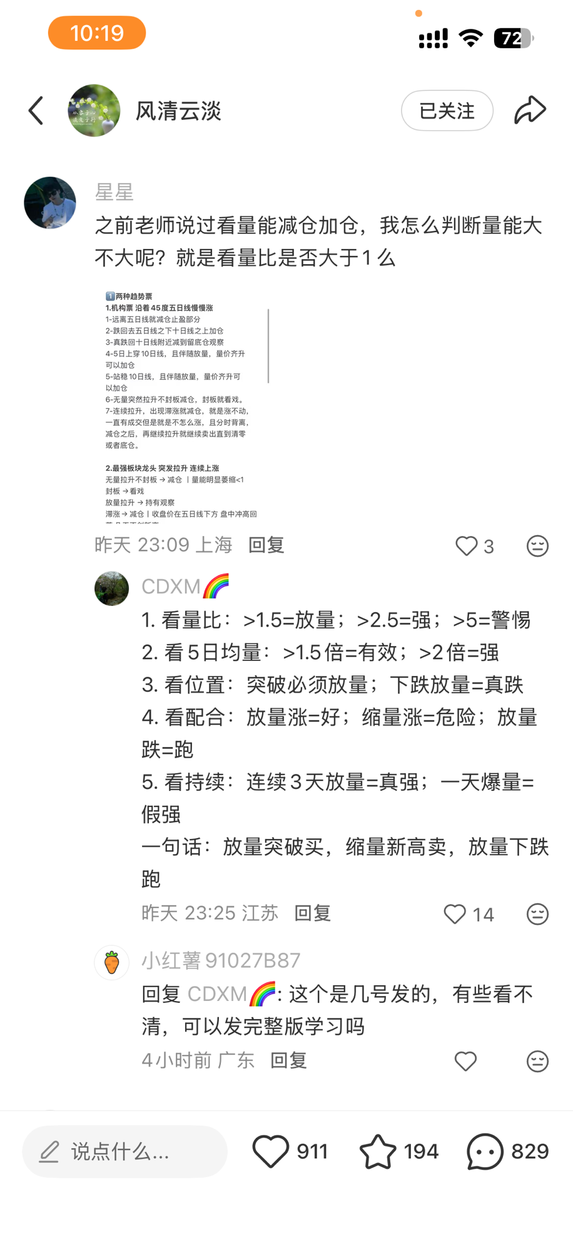
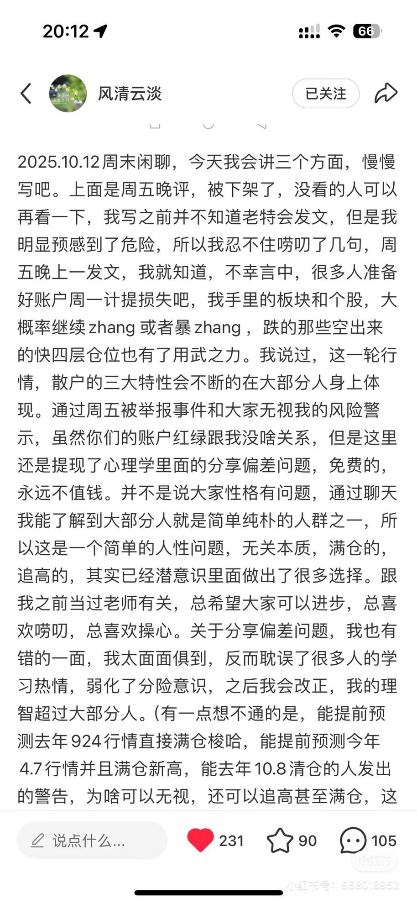
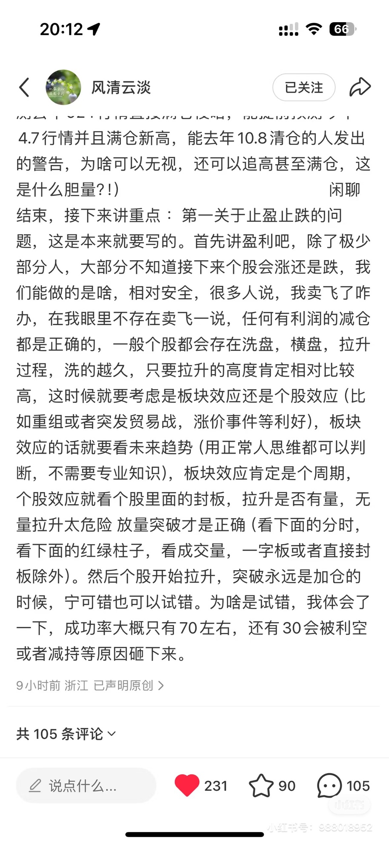
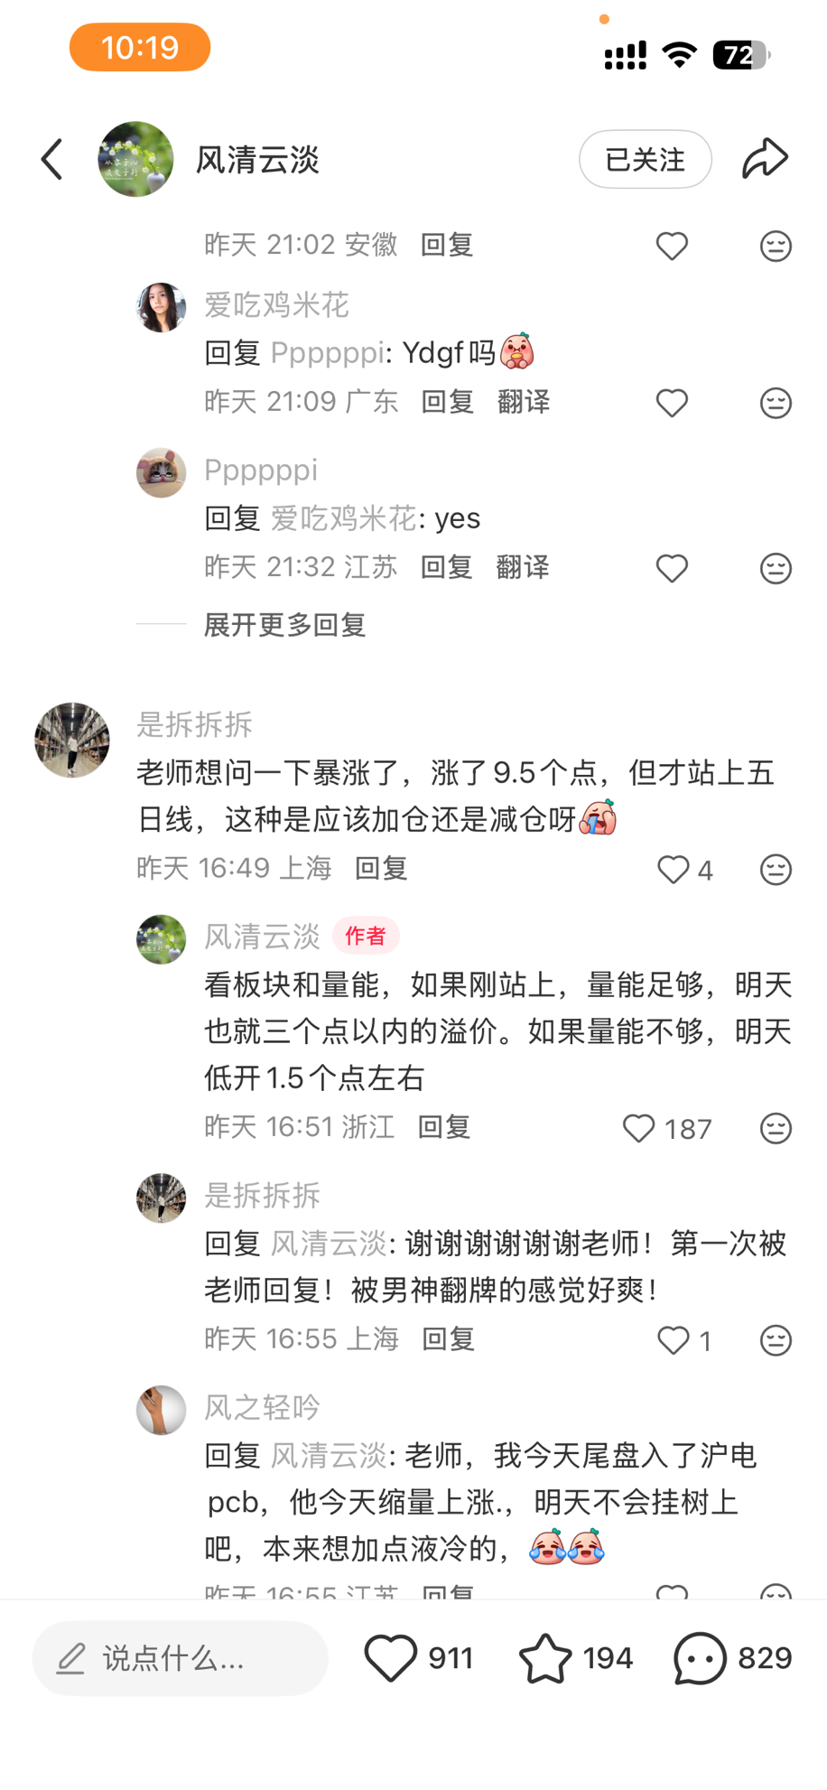

国产软件（最慢，要看背靠哪个大厂还是国资背景），CPU（一般消息推动），GPU，光模块（国外订单和业绩），算力服务器（几个大厂消息），数据中心（消息），液冷（消息），电源储能（业绩，预期）我觉得都不错啊，很适合做波段

固态电池我这样讲，这个板块怎么说呢，未来的趋势，并且未来几年内，没事的时候就会拉升一段时间，然后开始跌，基本低位缩量横盘的时候慢慢潜伏后面肯定会拉升。游资不会放过这一块肉的。板块里面分化很严重，涨的好的和涨得差的天壤之别，注意选股更重要。我分析过好几次，这个板块未来三五年内，一年内都会有几波拉升，没题材了就拉出来溜溜，做波段好东西。2030年的事情，也就是炒作炒作，你看一眼它板块涨了多少了，从底部起来，周五已经开始高低切，高标涨不动，拉后排，这种时候意味着高位要震荡了。28年之前，这个板块做波段很适合。会套很多人，也会让很多人发财。

光伏行业的整个运行分析了一下。光伏后面继续反内卷，这是个长期活，一般周期是三年左右。低位其实早就应该买进去，没买进去也要去看业绩，今天纯属有一个20厘米业绩炸裂所以带动板块，但是其他个股不怎么跟为啥，哪个不亏个几十个亿都不好意思出门。所以这个板块暂时要分个股操作。这个行业属于困境反转模式。短期只能期待政策反内卷和欧洲谈判利好后期建设。期望值不要太高，高抛低吸做做没啥大问题。2026年才是小小上涨周期开始，短期业绩都一般般，赌个欧洲重建就不错了，反内卷反了个寂寞

军工最好的股票都是趋势性票。因为这个板块很特殊。偶尔性时间爆拉几天都是卖出机会。今年是军工大年这一点用怀疑，部分滞胀的那几个你去扫一眼，是不是没有背景[笑哭R][笑哭R]，这个板块背景第一，概念第二（你要短线操作的忽略，只看资金）
军工炒作是牛市的一条主线。这是没办法的事情，所以回调之后还可以买

可控核聚变属于155，但是这个板块属于抽风，偶尔来一下就好了，走趋势的那一两个，其他都是套利为准

电力都是一波流，特高压，换电最好走趋势，走加速都要小心，电源内部分化，液冷之前暴涨过，调整一下还会涨一下。火电主力一般就选煤炭，风电三季度已经完成今年指标，四季度不会出更大政策唯一能赌的是欧洲重建。水电，请参考雅江

脑机接口会反复，适合布局，低吸高抛去套利，不适合追

互金这个板块，这几天拉升的主要是稳定币和支付叠加的那些。其他互金反而属于底部缩量横盘阶段。互金拉升的前兆是什么？三种情况，第一，指数新高，第二，降准降息或者直接投资 第三指数大风险某队拉升稳定市场。那么缩量盘整阶段那就安心低吸高抛降低成本。目前外围不稳定，指数新高暂时没戏，所以及时反复套利降低成本等风来更靠谱。

金银的话，这个适合低吸，为什么呢？因为前一波获利了结之后啊，它会有一个震荡拉升的环节，然后继续震荡，因为后面不可能像前面一波这么疯狂了。达到一定的低度之后，它还是会继续走趋势，往上拉升。
既然低吸，那目前肯定处于震荡调整阶段（之前那一波拉太快所以下跌调整），还没有到周期上涨阶段，我们要做这个板块的肯定是慢慢低吸。先做低成本。等周期上涨再加重仓位上去



